Магнитно-резонансная томография
Введение
Магнитно-резонансная томография – один из самых перспективных и быстро совершенствующихся методов современной диагностики. Опираясь на последние достижения электроники, криогенной техники и новейшие информационные технологии, МР томография позволяет за несколько минут получить изображения, сравнимые по качеству с гистологическими срезами, а для получения высококачественных диагностических изображений время обследования пациента можно снизить до нескольких секунд. При этом врач получает возможность не только исследовать структурные и патологические изменения, но и оценить физико-химические, патофизиологические процессы всего обследуемого органа или его отдельной структуры, проводить функциональные исследования и т.д МР томография позволяет получить серию тонких срезов, построить трехмерную реконструкцию исследуемой области, выделить сосудистую сеть и даже отдельные нервные стволы. Такая реконструкция оказывает неоценимую помощь врачу. Ранняя постановка диагноза позволяет своевременно начать лечение заболевания.
Но каждый администратор, занимающийся проблемами рентгенологии и диагностики, должен четко понимать, сможет ли диагностическая значимость МР томографии оправдать высокую стоимость некоторых МР приборов (особенно сверхпроводящих) и те затраты, которые требуются на их эксплуатацию в повседневной медицинской практике.
1 Медико-биологическое обоснование
Магнитно-резонансная томография (МРТ) – метод получения изображения внутренних структур тела человека при помощи магнитно-резонансного томографа. Метод позволяет оценивать как анатомические, так и функциональные особенности строения.
Д ля проведения ЯМР исследования необходимо поместить объект в мощное, статическое и однородное в пространстве (в идеальном случае) магнитное поле, создающее внутри тканей изображаемого объекта макроскопическую ядерную намагниченность.
В ЯМР томографии регистрация сигнала происходит от резонирующих ядер, имеющих как спин, так и магнитный момент. Такими ядрами являются водород ¹ Н, ² Н, углерод ¹³ С, азот ¹⁴ N, фтор ¹⁹ F, натрий ²³ Na, фосфор ³¹ Р. Чаще всего в МРТ используются протоны водорода ¹ Н по двум причинам: высокой чувствительности к МР сигналу и их высокому естественному содержанию в биологических тканях.
Под воздействием сильного магнитного поля спины протонов ядер водорода изменяют свое положение и располагаются вдоль оси магнитного поля (рисунок 1.1). Воздействие магнитного поля и радиочастотного излучения на протоны не постоянно, с заданными силой, частотой и временем, а протоны после воздействия на них радиочастотного сигнала вновь возвращаются в исходное положение – так называемое «время релаксации» (T₁ и T₂ ).
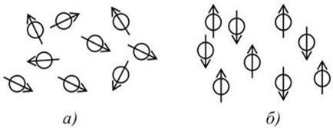
Рисунок 1.1 – Распределение ядер при отсутствии (а) и наличии (б)
внешнего магнитного поля
Воздействие магнитного поля и радиочастотного импульса на протоны ядер водорода заставляет их вращаться относительно новых осей в течение очень короткого периода времени, что сопровождается выделением и поглощением энергии, формированием своего магнитного поля. Регистрация этих энергетических изменений и является основой МРТ-изображения. Способность подобного смещения зависит от гидрофильности тканей, их химического состава и структуры. Нормальные клетки органов и тканей, не пораженных болезненным процессом, имеют один уровень сигнала. «Больные» клетки – это всегда другой, измененный сигнал в той или иной степени. На изображении измененные патологическим процессом участки тканей и органов выглядят иначе, чем здоровые. Это и есть основа медицинского диагностического изображения. Главная задача данной аппаратуры заключается в получении максимально информативного изображения быстро и качественно, а также безопасно для пациента.
Чтобы добиться уменьшения времени реконструкции изображения нужно увеличивать индукцию главного магнита. Это объясняется возможностью применения при большой индукции «быстрых» последовательностей, например, последовательности «градиентное эхо» и малоугловых. Также при индукции свыше 1,5 Тл появляется возможность кроме ядер водорода (протонов) включить в сбор данных об организме тяжелые ядра натрия и фосфора, которые несут очень важную информацию о метаболизме. При более низкой индукции магнитный резонанс ядер этих атомов невозможен.
Установлено, что если индукция будет равна 0,12 Тл, то частота ЯМР для протонов составит 5 МГц. Эти частоты лежат в диапазоне коротких радиоволн, которые считаются безвредными. И только в очень сильных магнитных полях (до 3 Тл) частота ЯМР может быть достаточно большой – 120 МГц. Это нужно учитывать при разработке современных МРТ.
Для примера рассмотрим таблицу 1.1, по которой можно проследить какая нужна напряженность магнитного поля для построения изображения некоторых тканей головного и спинного мозга.
Таблица 1.1 – Значения индукции магнитного поля[1]
Ткань мозга | Индукция магнитного поля В₀ , Тл
Серое вещество  Белое вещество  Ликвор  Жир  Кровь | 0,5-1,0  1,0-1,5  1,0-1,5  0,5-1,0  1,5
Рассмотрим некоторые опасности при проведении МРТ.
В экспериментах было установлено, что с порога напряженности в 4 Тл у лиц наблюдалась некоторая задержка нервной проводимости, теоретически было предсказано, что с уровня в 6 Тл растет кровяное давление. У людей, помещенных в однородное постоянное магнитное поле, был отмечен рост амплитуды ЭКГ в зависимости от величины поля. Этот рост становился заметным при 0.3 Тл; при 2.0 Тл амплитуда возрастала в среднем на 400%. Полагают, что изменения ЭКГ не могут быть ассоциированы с каким-либо биологическим риском. Основным результатом взаимодействия РЧ полей с тканями является нагрев последних. Но пока даже в сильных магнитных полях не было достигнуто локального увеличения температуры более, чем на 1 градус.Несмотря на то, что пока не было выявлено никаких чрезмерно опасных воздействий на живой объект МР исследования, необходимо и дальше проводить исследования в этой области, и предельно аккуратно подходить к повышению напряжённости поля в современных томографах.
Системы МРТ в основном отличаются типами главных магнитов. В выпускаемых МРТ используются три типа магнитов: резистивные, сверхпроводящие (криогенные) и постоянные.
Резистивные магниты представляют собой систему катушек с конечным сопротивлением, по которым протекает постоянный ток. Они могут создать поле с относительно небольшой индукцией до 0,4 Тл и используются в МРТ, дающих изображения только «протонного» типа. Однако для создания даже такой сравнительно небольшой индукции требуются большие ток и мощность (так для магнита МРТ «ИМТТОМ» порядка 200 А и 60 кВт). Причем вся подводимая мощность превращается в тепло, которое необходимо отводить.
Именно такие томографы представляет собой наиболее сложную систему, состоящую из большого числа узлов различного назначения и размещенную на большой площади. Это связано со сложной энергетической установкой для питания главного магнита и с системой водяного охлаждения.
Структурная схема системы МРТ с резистивным магнитом представлена на рисунке 2.1.
В МРТ все субсистемы, участвующие в сборе и обработке информации, работают под управлением ЭВМ. Свои управляющие функции ЭВМ осуществляет через электронный блок управления – крейт 11. Отсюда идут аналоговые и цифровые управляющие сигналы и команды в РЧ передатчик 10 и источники питания градиентных катушек 8. В этих блоках генерируются сигналы большой мощности и выделяются значительные тепловые потери. Поэтому они оформлены в самостоятельные конструктивные узлы. Источники питания градиентной системы, по существу, представляют собой усилители мощности и размещены в шкафах в одном помещении с источником питания главного магнита. Там же находятся и основные узлы контроля системы охлаждения 1.
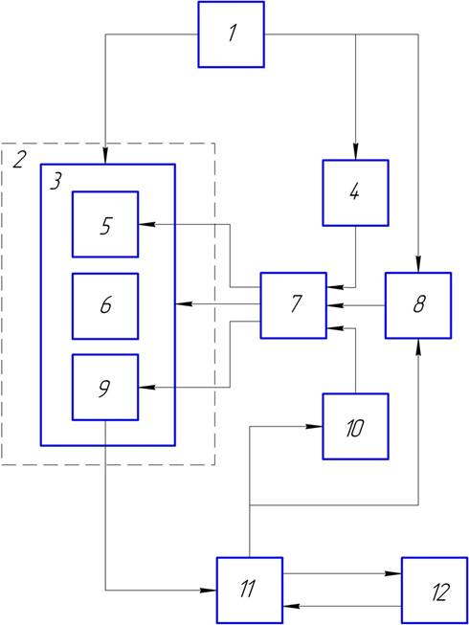
1 – система охлаждения, 2 – экранирующая камера, 3 – резистивный магнит, 4 – источник питания резистивного магнита, 5 – градиентная катушка, 6 – радиочастотная катушка, 7 – блок фильтрации, 8 – источник питания градиентной катушки, 9 – предварительный усилитель, 10 – радиочастотный передатчик, 11 – крейт, 12 – ПЭВМ
Рисунок 2.1 – Структурная схема МРТ с резистивным магнитом
Магнитная система МРТ, помещается в специальной комнате, пол, стены и потолок которой обтягиваются тонкой металлической сеткой 2. Она служит для защиты от помех. Тем не менее, помехи проникают и вносят искажения в МР-томограммы. И это объяснимо – РЧ сигналы, получаемые от тканей организма, сравнимы по величине с электромагнитными колебаниями, приходящими из эфира и составляют десятки микровольт. Помехи могут проникать также из электросети. Для их подавления все силовые токи – источников питания главного магнита, градиентной системы и передатчика – пропускаются через фильтры 7. Этой же цели служит применение предварительного усилителя РЧ сигнала 9, расположенного в непосредственной близости от РЧ катушки. Предварительно усиленный РЧ сигнал с минимальной примесью помех, поступает в крейт, где дополнительно усиливается.
Системе водяного охлаждения 1 в МРТ такого типа отводится важная роль. Вода используется для отвода тепла не только от катушек главного магнита, но и от нагруженных силовых элементов источников питания главного магнита и градиентных систем.
При индукции основного поля свыше 0,5 Тл применение резистивного магнита технически и экономически становится невозможным. Здесь им на смену приходят сверхпроводящие магниты. Катушки такого магнита помещают в кожух, заполненный жидким гелием, имеющим температуру –269^{о} С.
Кожух с жидким гелием охвачен кожухом, заполняемым жидким азотом с температурой –196^{о} С. Проводники катушек из ниобия-титана, находящиеся в жидком гелии, становятся сверхпроводниками, т.е. их сопротивление становится равным нулю.
Поэтому для запуска магнита достаточно подать в его обмотку импульс тока и затем замкнуть накоротко внешнюю цепь. После этого ток в катушках магнита может циркулировать годами. Однако при эксплуатации криогенного магнита возникают другие проблемы. С течением времени количество криогенного вещества уменьшается и их приходится дозаправлять[4]. Примером может служить МРТ «MAGNETOM Harmony».
Структурная схема системы МРТ со сверхпроводящим магнитом представлена на рисунке 2.2.
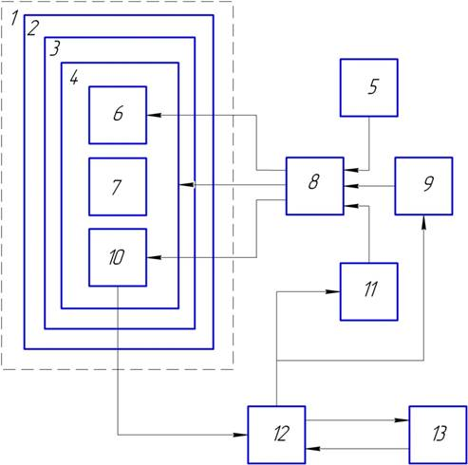
1– экранирующая камера, 2 – кожух с жидким азотом, 3 – кожух с жидким гелием, 4 – сверхпроводящий магнит, 5 – источник первичного импульса, 6 – градиентная катушка, 7 – радиочастотная катушка, 8 – блок фильтрации, 9 – источник питания градиентной катушки, 10 – предварительный усилитель, 11 – радиочастотный передатчик, 12 – крейт, 13 – ПЭВМ
Рисунок 2.2 – Структурная схема МРТ со сверхпроводящим магнитом
Диагностические возможности МРТ с резистивным магнитом устроили бы вполне, если бы не его колоссальное энергопотребление и расход воды для охлаждения. Поэтому применяют постоянные магниты, имеющие сравнительно небольшую индукцию (0,2 – 0,35 Тл), но зато не потребляющих никакого тока (не считая ГКМ и РЧ катушек).
Такие магниты обычно собирают из отдельных магнитных «кирпичиков» или стержней. Они могут состоять из нескольких кольцевых магнитов. Выбор и сканирование слоя в МРТ с такими магнитами организуется точно
так же, как в МРТ с катушечными магнитами. Используют также постоянные электромагниты с вертикальным полем и стальным сердечником с индукцией от 0,1 до 0,6 Тл. При одинаковой индукции ток подмагничивания и расходуемая мощность у электромагнита намного меньше, чем у резистивного магнита. Пример, МРТ «Hitachi AIRIS Mate». Структурная схема системы МРТ с постоянным магнитом представлена на рисунке 2.3.
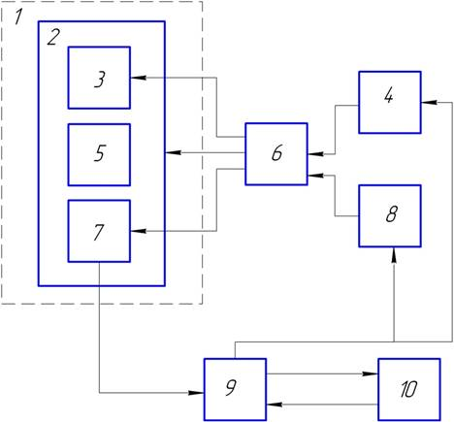
1– экранирующая камера, 2 – постоянный магнит, 3 – градиентная катушка, 4 – источник питания градиентной катушки, 5 – радиочастотная катушка, 6 – блок фильтрации, 7 – предварительный усилитель, 8 – радиочастотный передатчик, 9 – крейт, 10 – ПЭВМ
Рисунок 2.3 – Структурная схема МРТ с постоянным магнитом
Технические характеристики представленных моделей приведены в таблице 2.1.
Таблица 2.1 – Технические характеристики МР-томографов
Технические характеристики | Постоянный магнит:  «Hitachi AIRIS Mate» | Резистивный магнит:  «ИМТТОМ» | Сверхпроводящий магнит:  «MAGNETOM Harmony»
Напряженность поля, Тл | 0,2 | 0,25 | 1,0
Частота, МГц | 8 | 5 – 6 | 80
Максимальные градиенты, мТл/м | 15 | 10 | 30
Минимальная толщина среза, мм | 0,5 | 0,85 | 0,05
Матрица сканирования | 512х512 | от 126х64 до 512х512 | 256х256
Время реконструкции слоя, с | около 1 | 30 | 0,4
Потребляемая мощность, кВт | 3 | около 60 | -
Проведем сравнительную характеристику рассмотренных видов магнитов. Она представлена в таблице 2.2.
Таблица 2.2 – Преимущества и недостатки магнитов МРТ
Тип магнита | Преимущества | Недостатки
1 | 2 | 3
Постоянный | Низкое энергопотребление | Ограниченная напряженность поля  (< 0.2Тл)
 | Низкие эксплуатационные расходы | Очень тяжелый
 | Маленькое поле неуверенного приема | Нет быстрого охлаждения
 | Без криогена | Нет аварийного снижения магнитного поля
Резистивный | Низкая стоимость | Высокое энергопотребление
 | Легкий вес | Ограниченная напряженность поля  (< 0.3 Тл)
 | Может быть отключен | Требуется водяное охлаждение
 |  | Большое поле неуверенного приема
Сверхпроводящий | Высокая напряженность поля | Высокая стоимость
 | Высокая однородность поля | Высокие расходы на криогенное обеспечение
 | Низкое энергопотребление | Артефакты движения
 | Быстрое сканирование | Техническая сложность
В современных МРТ системах используются в основном постоянные и сверхпроводящие магниты. Это объясняется тем, что у них достаточно малое энергопотребление и они не требуют дорогостоящей, а также энергоемкой системы охлаждения.
Напряженность поля постоянного магнита ограничена, но с развитием новых технологий, таких как, например, Tim-технология (Total imaging matrix), которая представляет собой революционное развитие радиочастотного тракта, РЧ-катушек и алгоритмов реконструкции с использованием методов параллельной визуализации, получаемые изображения ни в чём не уступают изображениям со сверхпроводящего МРТ. Также неоспоримым плюсом является то, что постоянные магниты могут быть так называемой «открытой» конфигурации, что позволяет проводить исследования в движении, в положении стоя, а также осуществлять доступ врачей к пациенту во время исследования и проведение манипуляций (диагностических, лечебных) под контролем МРТ – так называемая интервенционная МРТ

